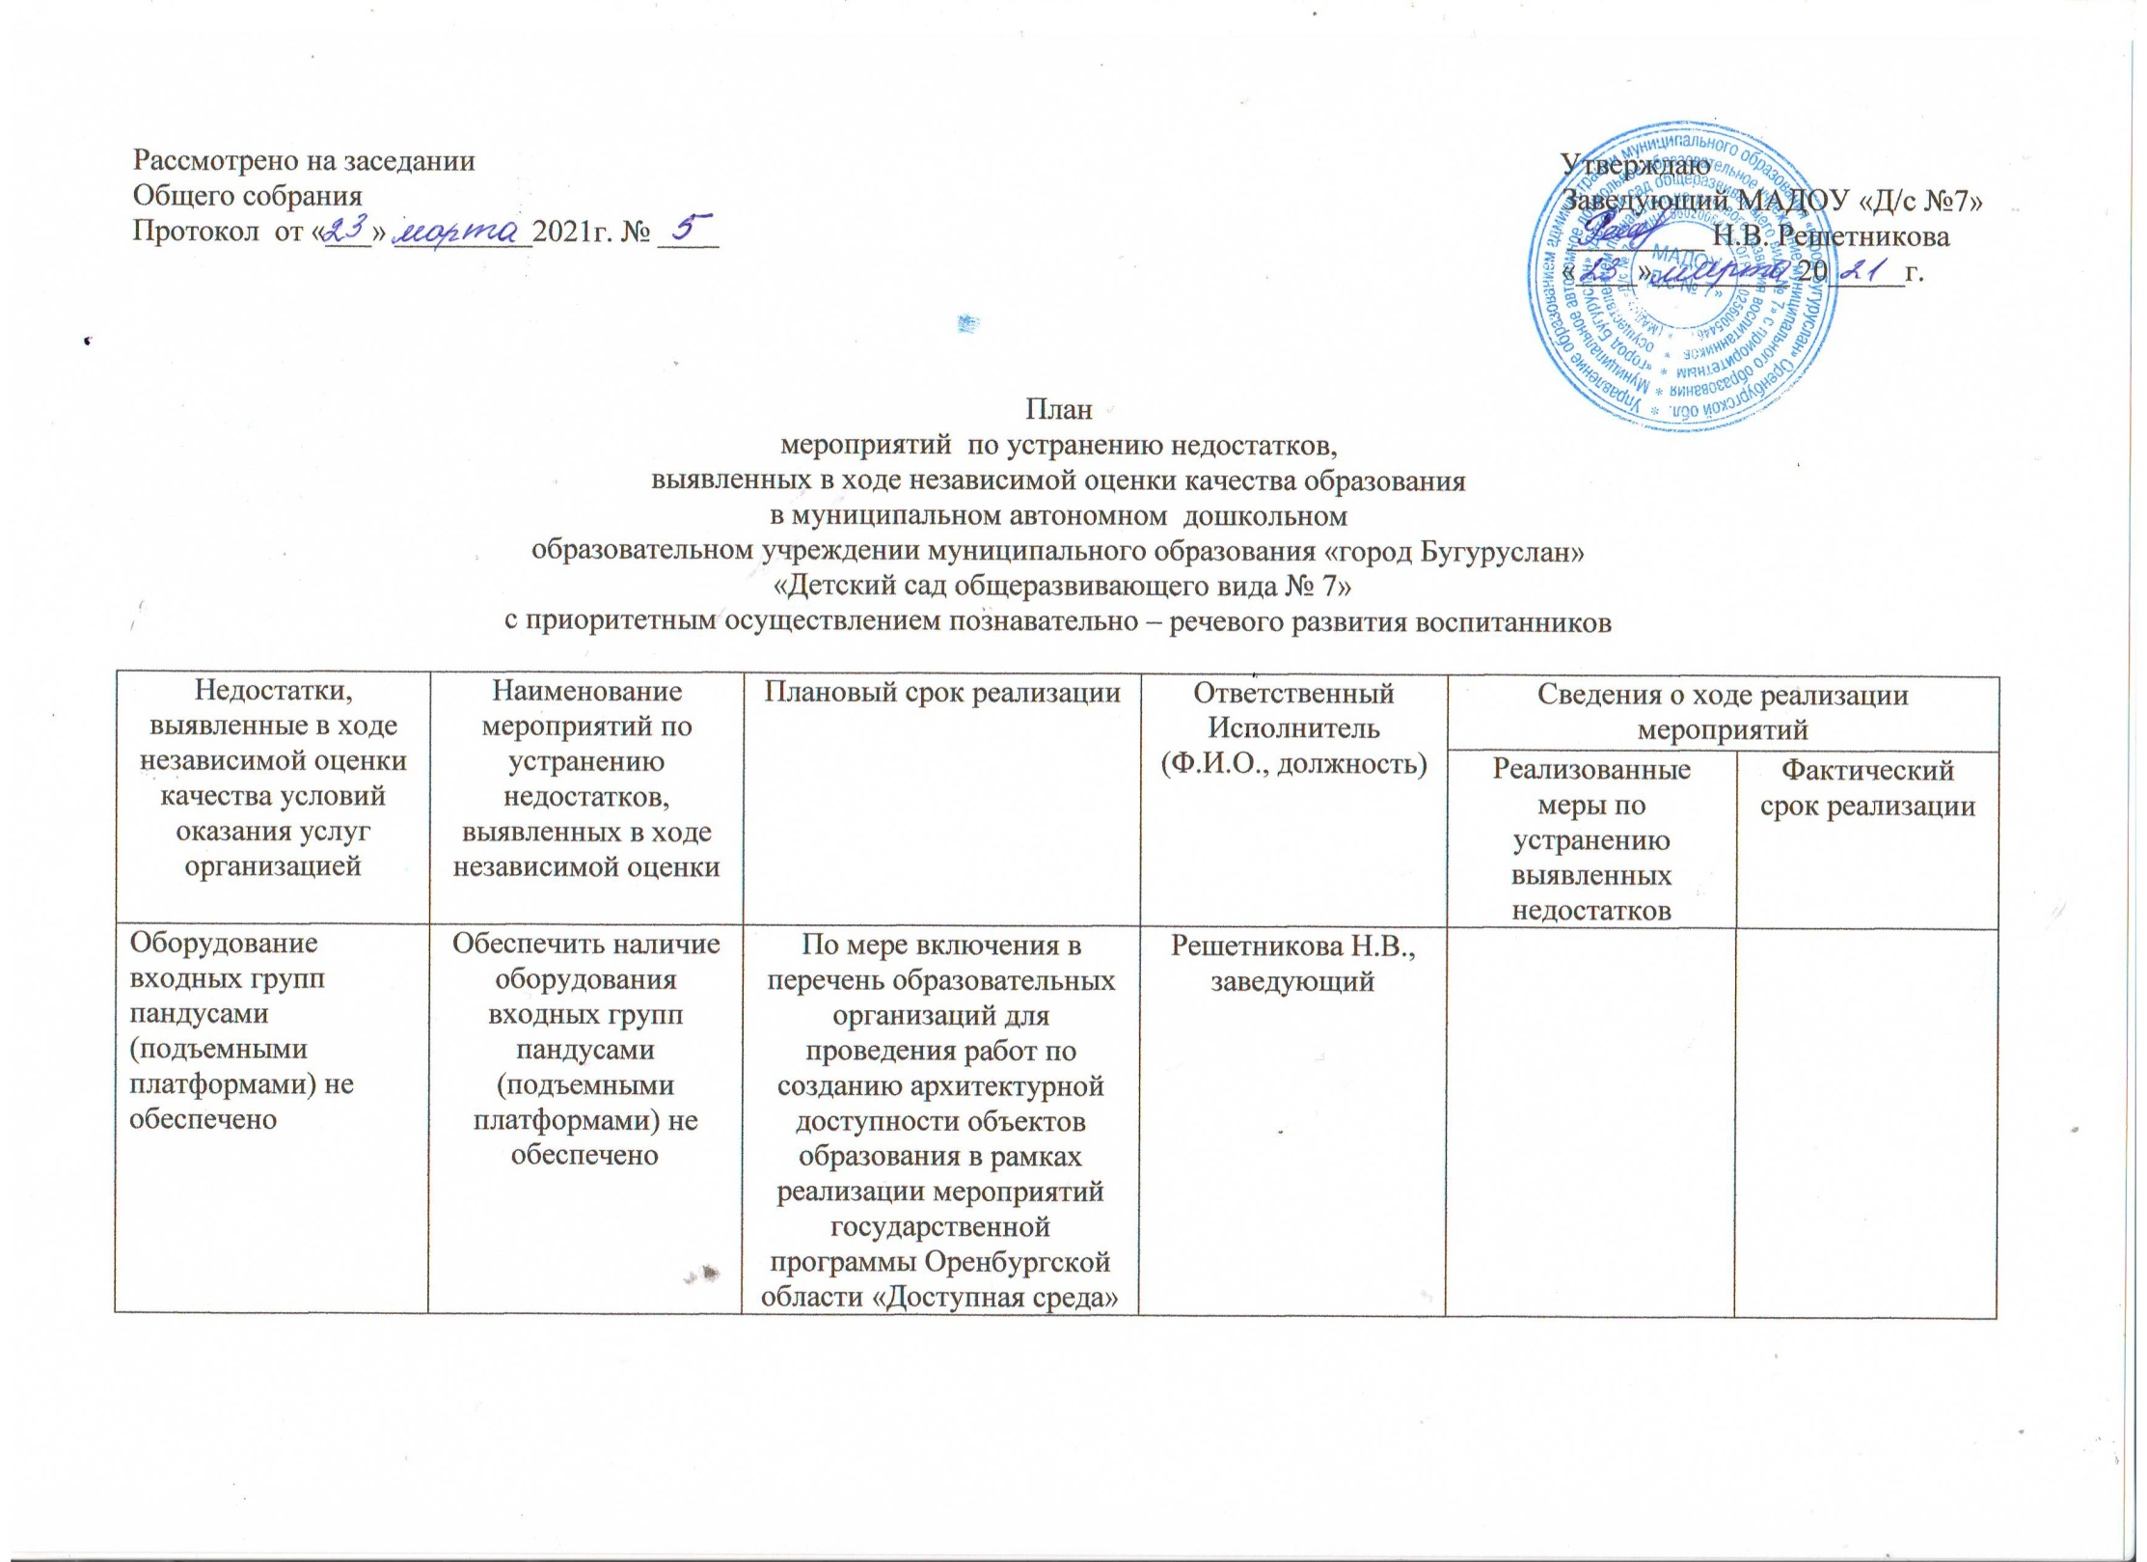

|  |  |  |  |  |  |
| --- | --- | --- | --- | --- | --- |
| Наличие выделенных стоянок для автотранспортных средств инвалидов – не обеспечено | Обеспечить наличие  выделенных стоянок для автотранспортных средств инвалидов | По мере включения в перечень образовательных организаций для проведения работ по созданию архитектурной доступности объектов образования в рамках реализации мероприятий государственной программы Оренбургской области «Доступная среда» | Решетникова Н.В., заведующий |  |  |
| Наличие сменных кресел-колясок – не обеспечено | Обеспечить наличие сменных кресел-колясок | По мере включения в перечень образовательных организаций для проведения работ по созданию архитектурной доступности объектов образования в рамках реализации мероприятий государственной программы Оренбургской области «Доступная среда» | Решетникова Н.В., заведующий |  |  |
| Наличие специально оборудованных санитарно-гигиенических помещений в организации - не обеспечено | Обеспечить наличие  специально оборудованных санитарно-гигиенических помещений в организации | По мере включения в перечень образовательных организаций для проведения работ по созданию архитектурной доступности объектов образования в рамках реализации мероприятий государственной программы Оренбургской области «Доступная среда» | Решетникова Н.В., заведующий |  |  |
| Дублирование для инвалидов по слуху и зрению звуковой и зрительной информации - не обеспечено | Обеспечить дублирование для инвалидов по слуху и зрению звуковой и зрительной информации | По мере включения в перечень образовательных организаций для проведения работ по созданию архитектурной доступности объектов образования в рамках реализации мероприятий государственной программы Оренбургской области «Доступная среда» | Решетникова Н.В., заведующий |  |  |
| Возможность предоставления инвалидам по слуху (по слуху и зрению) услуг сурдопереводчика  (тифлопереводчика) | Обеспечить возможность предоставления инвалидам по слуху (по слуху и зрению) услуг сурдопереводчика  (тифлопереводчика) | В случае зачисления а образовательную организацию ребенка-инвалида с указанным диагнозом | Решетникова Н.В., заведующий |  |  |